**Pinko, czyli najmodniejsze torebki, buty i sukienki na wiosnę i lato!**

**Marzysz o modnej garderobie na wiosnę i lato 2021? Poznaj najpiękniejsze torebki, buty i sukienki do <strong>Pinko</strong>, które doskonale dopełnią każdą wiosenną czy letnią stylizację.**

**Pinko dla wszystkich modnych kobiet**

Marka Pinko znana jest na całym świecie. Noszą ją kobiety o różnych gustach i wieku.

**Co trzeba mieć w szafie na wiosnę i lato?**

Wiosna i lato to taki okres w roku, kiedy chcemy ubierać się lekko, ale modnie! Wiele kobiet decyduje się w tym czasie na zakup delikatnych sukienek czy spódniczek, w których czują się naprawdę kobieco. Podczas zakupów warto zainwestować także w odpowiednie, dodające naszym stylizacjom charakteru dodatki. Mowa o modnych butach czy torebkach.

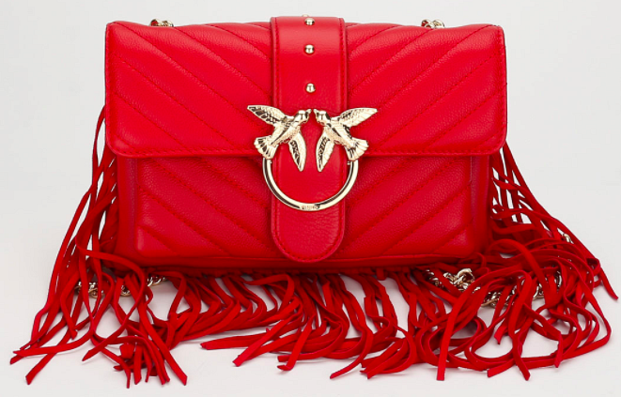

**Dlaczego warto zainwestować w produkty Pinko?**

Dodatki i ubrania marki **Pinko** nie należą do najtańszych. Jest to jednak marka premium, która oferuje nam nie tylko naprawdę modne i wygodne fasony, ale przede wszystkim wysoką jakość swoich produktów. Inwestując na przykład w torebkę Pinko, możesz mieć pewność, że posłuży Ci przynajmniej kilka sezonów. Ich rzeczy są nie tylko wytrzymałe, ale i ponadczasowe. Pasują do bardzo wielu stylizacji i noszą się naprawdę świetnie. Jeśli zależy Ci na modnym wyglądzie - wybierz [Pinko](https://pyskatyzamsz.com/21_pinko)!